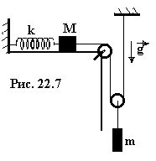Комбинированные задачи по механике. Часть 1

№ 22.1. Конькобежец, стоя на гладком льду, кидает снежный ком горизонтально со скоростью u = 10 м/c. На какое расстояние отъедет конькобежец, если коэффициент трения скольжения коньков о лед μ = 0,05? Масса кома m = 2 кг, масса конькобежца M = 50 кг.
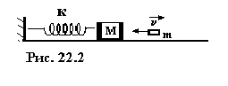♦S ≈ 0,08 м ♦
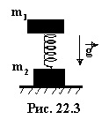№ 22.2. Пуля попадает в ящик с песком, стоящий на горизонтальном гладком полу и застревает в нем. На сколько сожмется пружина жесткости k, удерживающая ящик, если пуля имеет массу m и движется со скоростью υ, а масса ящика равна М? ♦$х=\frac{mυ}{\sqrt{k\left(m+M\right)}}$♦
№ 22.3. С какой минимальной силой нужно надавить на верхний груз массы m₁, чтобы нижний груз m₂, соединенный с верхним пружиной, оторвался от стола после прекращения действия силы?
♦F = (m₁ + m₂)g♦
№ 22.4. Какую минимальную скорость необходимо сообщить шарику массой m = 0,1 кг, подвешенному на гвозде, чтобы он в вертикальной плоскости смог совершить один оборот? Рассмотреть два случая: а) подвес – легкая металлическая спица; б) подвес – упругая нить. Длина подвеса – L.♦υ_{o1} = 2$\sqrt{\text{gL}}$, υ_{о2} = $\sqrt{5\text{gL}}$♦
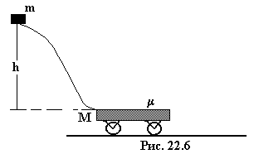 № 22.5. Два тела m и 3m движутся по гладкому горизонтальному столу во взаимно перпендикулярных направлениях. После соударения тело массы m остановилось. Какую часть его энергии составляет выделившееся при ударе тепло? Скорости тел до удара равны соответственно υ₁ и υ₂. ♦Q/E_{k1} = 2/3♦
№ 22.6. Тело, масса которого m, соскальзывает без трения с наклонной поверхности на неподвижную платформу массой M. Какое перемещение совершит тело, если коэффициент трения его при движении по платформе равен μ. (Платформа достаточно длинная).

♦$S=\frac{\text{Mh}}{μ\left(m+M\right)}$♦
№ 22.7. К середине боковой стороны бруска M, лежащего на гладкой горизонтальной плоскости стола, прикреплена легкая пружина жесткости k. К подвижному блоку прикреплен кубик массой m. Первоначально пружина удерживается в положении, когда она не деформирована. Определить максимальные скорости бруска и кубика после того, как кубик отпускают.
♦ $υ_{M}=\frac{\text{mg}}{\sqrt{(4M+m)k}}$, $υ_{m}=\frac{\text{mg}}{2\sqrt{(4M+m)k}}$♦
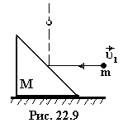 № 22.8. На носу лодки длины L стоит человек, держа на высоте h камень массы m. Человек бросает его горизонтально вдоль лодки. Какую скорость относительно берега должен сообщить человек камню, чтобы попасть в корму лодки? Масса лодки с человеком равна М. ♦$υ_{k}=\frac{\text{LM}}{\left(m+M\right)}\sqrt{\frac{g}{2h}}$♦
№ 22.9. Шарик массой m, летящий со скоростью υ₁, ударяет о призму массы М и после удара движется вверх. Считая удар абсолютно упругим, найти скорость шарика и призмы после удара. ♦$u_{m}=υ_{1}\sqrt{1−m/M},$u_{M} = mυ₁/M ♦
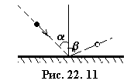№ 22.10. Деревянный брусок висит на нити длиной L. В брусок выстрелили в горизонтальном направлении, пуля застряла в нем, и нить отклонилась от вертикали на угол α. Какова начальная скорость пули υ₀? Масса бруска M, масса пули m. Пуля летела горизонтально. ♦$υ_{o}=\frac{m+M}{m}\sqrt{2\text{gL}\left(1−\text{cos}α\right)}$♦
№ 22.11. При ударе шарика о гладкую горизонтальную плоскость теряется третья часть его кинетической энергии. Зная, что угол падения α = 45⁰, найти угол отражения β. ♦ β = 60º♦

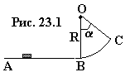Комбинированные задачи по механике. Часть 2
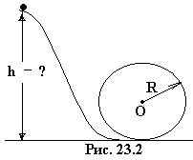 № 23.1. Гладкий желоб состоит из горизонтальной части АВ и дуги окружности ВС с углом α = 45⁰. Радиус окружности R = 1 м. Тело, имеющее начальную скорость υ_{о} = 10 м/c, скользит без трения по желобу. Определить модуль ускорения в точке С. ♦ а ≈ 94,4 м/c²♦

№ 23.2. Велосипедист должен проехать через "чертову петлю". Какова должна быть минимальная высота наклонной плоскости, чтобы велосипедист, не работая педалями, не упал в верхней точке "петли"? Радиус петли равен R. ♦h_{min} = 2,5 R♦
№ 23.3. Маленький шарик m = 300 г подвешен к штативу на невесомой нерастяжимой нити. Нить с шариком отклонили до горизонтального положения и отпустили без начальной скорости. Определить силу натяжения нити в тот момент, когда нить составит угол 30о с вертикалью. ♦T = 7,8 H ♦
№ 23.4. Шарику маятника массы m сообщили минимальную скорость, при которой он еще может описывать окружность в вертикальной плоскости. Какая сила действует на ось при прохождении маятником положения равновесия? Рассмотреть случаи подвеса шарика на легком стержне и на нити. ♦ P₁ = 5 mg, P₂ = 6 mg ♦
№ 23.5. Нить длины L с привязанным к ней шариком массы m отклонили на 90о от вертикали и отпустили. На каком наименьшем расстоянии под точкой подвеса нужно вбить гвоздь, чтобы нить, налетев на него, порвалась? Нить выдерживает силу натяжения F.
♦x_{min} = L – 2mgL/(F – mg) ♦
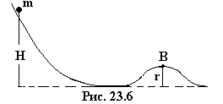№ 23. 6. Тело массой m = 2 кг соскальзывает с горки высотой H = 4,5 м по наклонной поверхности, переходящей в цилиндрическую поверхность r = 2 м. Определите силу давления тела на цилиндрическую поверхность в верхней точке В, если модуль работы силы трения при движении тела до этой точки А = 40 Дж. ♦F_{дав} = 10 Н♦
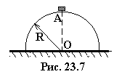№ 23.7. Закрепленная гладкая полусфера радиусом R покоится на поверхности земли. С верхней точки А скользит из состояния покоя тело, размеры которого много меньше размеров полусферы. На какой высоте h над поверхностью земли тело отделится от шара? На каком расстоянии от точки О – центра полусферы тело приземлится? ♦ H = Rcosα = 2R/3, ОС ≈ 1,48R ♦
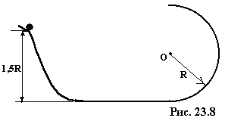 № 23.8. С высоты 1,5 R соскальзывает без начальной скорости небольшой шарик, двигаясь без трения по желобу, расположенному в вертикальной плоскости. Горизонтальный участок желоба плавно переходит в полуокружность радиуса R. а) В какой точке полуокружности шарик оторвется от желоба? б) На какую максимальную высоту над горизонтальной плоскостью поднимется шарик? в) Под каким углом β к горизонту упадет шарик на горизонтальный участок желоба? ♦а) H = 4R/3, б) H_{m} = 40R/27,
в) tgβ = $4\sqrt{5}$♦
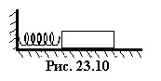 № 23.9. Баба копра массой M = 500 кг, свободно падая с высоты H = 5 м, погружает в грунт сваю на глубину h = 5 см. Масса сваи m = 300 кг. Считая удар упругим, определить среднюю силу сопротивления грунта. Потерями на нагрев пренебречь.♦F_{с} = 472 кН♦
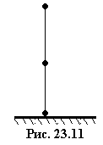 № 23.10. Брусок, лежащий на горизонтальном столе, с помощью пружины прикрепили к стене. Если брусок подвесить на пружине, то она растянется на а = 10 см. Коэффициент трения между бруском и столом μ = 0,1. Вначале пружина была недеформирована. Затем брусок отвели вправо на расстояние А = 4,8 см и отпустили без начальной скорости. Какая часть первоначальной энергии тела перейдет в тепло? ♦η = 35/36♦
№ 23.11. На концах и в середине невесомого стержня длиной L расположены одинаковые шарики. Стержень ставят вертикально и отпускают. Считая, что трение между нижним шариком и плоскостью отсутствует, найдите скорость верхнего шарика в момент удара о горизонтальную плоскость.
♦ $υ=2\sqrt{\frac{3\text{gL}}{5}}$♦

Комбинированные задачи по механике. Часть 3

№ 24.1. Шарик массой m = 100 г подвешен на нити длиной L = 1 м. Шарик раскручивают так, что он движется по окружности в горизонтальной плоскости, отстоящей от точки подвеса на половину длины нити (конический маятник). Какую работу надо совершить для раскручивания шарика? ♦А_{F} ≈ 1,25 Дж ♦
№ 24.2. В детском пистолете пружину, укрепленную внутри ствола, сжимают на величину L_{o} = 5 см и кладут на нее шарик. Затем пружину отпускают, направив ствол вертикально вверх. Шарик взлетает на высоту H = 0,5 м. Какое максимальное ускорение испытывает шарик? Считать, что шарик отрывается от пружины в тот момент, когда она полностью распрямляется. ♦а_{m} = 21g♦
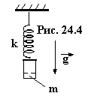№ 24.3. Между двумя шариками с массами m₁ и m₂ находится сжатая пружина. Если один из шариков (массы m₂) удерживать на месте, а другой освободить, то он отлетает со скоростью υ_{о}. С какой скоростью будет двигаться шарик массы m₁, если оба шарика освобождаются одновременно? Деформации пружины в обоих случаях одинаковы. ♦$υ_{1}=υ_{o}\sqrt{m_{2}/\left(m_{1}+m_{2}\right)}$♦
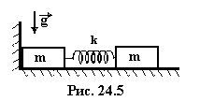№ 24.4. От груза, висящего на пружине жесткости k, отрывается часть массы m. На какую высоту поднимется после этого оставшаяся часть груза? ♦$h=\frac{2\text{mg}}{k}$ ♦
№ 24.5. Два одинаковых тела массой m каждое, соединенные пружиной жесткости k, лежат на горизонтальной плоскости. Левое тело касается вертикальной стенки. Какую минимальную скорость, направленную к стенке, надо сообщить правому телу, чтобы при обратном движении от стенки оно сдвинуло левое тело? Коэффициент трения каждого тела о плоскость равен μ. Пружина в начальный момент недеформирована. ♦$υ=μg\sqrt{\text{15}m/k}$♦
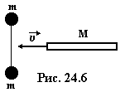№ 24.6. Два одинаковых шара массы m каждый связаны прочной нитью. Доска массы M = 2m налетает со скоростью υ = 1 м/с на эту систему и ударяет по середине нити. Найти скорости шаров при ударе о доску. ♦$u≈0,7м/c$♦
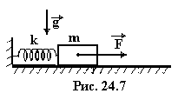№ 24.7. На горизонтальной плоскости лежит тело массой m, соединенное с вертикальной стенкой легкой пружиной жесткости k. В начальный момент пружина не деформирована. На тело начинает действовать постоянная сила F. Считая, что коэффициент трения между телом и плоскостью μ и что F > μmg, найдите максимальное смещение тела от начального положения и максимальную скорость тела в процессе движения.
♦ x_{m} = 2(F – μmg)/k, $υ_{m}=\frac{F−μ\text{mg}}{\sqrt{\text{mk}}}$♦
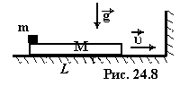 № 24.8. На бруске длиной L и массой M, расположенном на гладкой горизонтальной поверхности, лежит маленькое тело массой m. Коэффициент трения между телом и бруском μ. С какой скоростью должна двигаться система, чтобы после упругого удара о стенку тело упало с бруска? ♦$υ\sqrt{\frac{1}{2}μ\text{gL}\left(1+\frac{m}{M}\right)}$♦
№ 24.9. Два тела малых размеров массой m каждое соединены стержнем пренебрежимо малой массы длиной L. Система из начального вертикального положения у вертикальной гладкой стены приходит в движение. Нижнее тело скользит без трения по горизонтальной поверхности, верхнее – по вертикальной. Найдите значение скорости нижнего тела, при котором верхнее оторвется от вертикальной стенки. ♦$u_{m}=\frac{2}{3}\sqrt{\frac{2\text{gL}}{3}}$♦
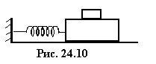№ 24.10. Доска с лежащим на ней бруском находится на гладкой горизонтальной поверхности стола. Система совершает колебания под действием упругой пружины вдоль прямой с периодом Т = 1 с и максимальным значением скорости υ_{m} = 0,5 м/с. При этом доска и брусок неподвижны друг относительно друга. При каких значениях коэффициента трения скольжения между доской и бруском такие колебания возможны? (Зависимость координаты от времени при колебаниях задается уравнением х = Аsin(ω_{o}t), где А – максимальное смещение тела от положения равновесия, ω_{o} = 2π/T – циклическая частота.) ♦ μ ≥ 0,3♦
№ 24.11. Камень, брошенный под углом α к горизонту со скоростью υ₀, летит по параболической траектории. Если по той же траектории полетит комар с постоянной скоростью υ₀, то каким будет его ускорение на высоте, равной половине высоты наибольшего подъема камня? Сопротивление воздуха не учитывать. ♦$а_{\text{ком}}=g⋅\frac{\text{cos}α}{{\left(1−\frac{{\text{sin}}^{2}α}{2}\right)}^{3/2}}$♦

